Приложение №1
к договору подряда № от « » 2024г.
СОГЛАСОВАНО:  Директор ИП Мытищи  _________________ И.В. Оденко  «___»________ 2024г.  СОГЛАСОВАНО:  Технический директор АО «ЭЛМА»  __________________ С.А. Платонов  «___»________ 2024г.  Зам. Директора по строительству АО «ЭЛМА»  __________________ А.А. Буданов  «___»________ 2024г. | «УТВЕРЖДАЮ»  Директор по строительству АО «ЭЛМА» ________________ В.И. Майлов  «___»__________ 2024г.
СОГЛАСОВАНО:  Директор по эксплуатации ИП Мытищи  __________________ Ю.А. Будкин  «___»________ 2024г. | СОГЛАСОВАНО:  Подрядчик ___________________  «___»________ 2024г.

Техническое задание
на ремонт фасадов зданий стр.3.1, пристройка АБК стр2.1, стр.19.3, стр.2.2, стр.19.4, стр.30, стр.6.1, стр.11, стр.17.1, стр.19.5, стр.7.1, стр.24, стр.26, окраски части эстакады для трубопроводов и забора напротив стр.30.
на объекте ИП Мытищи по адресу: г. Мытищи, ул. Силикатная, стр. 19, (кадастровый номер 50:12:0101301:62)

г. Москва
- Общие положения.

Настоящим Техническим заданием предусматривается проведение комплекса работ по ремонту фасадов зданий, а так же приведению визуального облика сооружений (эстакады, забора) в надлежащее состояние. Работы проводятся на объекте ИП Мытищи по адресу: г. Мытищи, ул. Силикатная, стр. 19, (кадастровый номер 50:12:0101301:62)
Требования к безопасности выполнения работ
Все виды работ должны выполняться в строгом соответствии с требованиями федеральных и региональных нормативно-правовых актов, Строительных Норм и Правил, Сводов Правил, других регламентирующих документов в области строительства и капитального ремонта зданий, в том числе, и в части обеспечения мер по охране труда, экологической и взрывопожарной безопасности действующих на территории Российской Федерации.
Обязательному выполнению подлежат также технические решения, приводимые Заказчиком в составе настоящего Технического задания, если стороны не договорились об изменениях.
Подрядчик обязан проводить работы по договору таким образом, чтобы выполнение работ не создавало опасности для третьих лиц и не препятствовало эксплуатации по установленному назначению объектов, на которых выполняются работы.
При выполнении работ обеспечить беспрепятственный проезд транспортных средств, обеспечить безопасность дорожного движения, в случае необходимости организовать согласование схемы организации дорожного движения с УГИБДД ГУ МВД России по Московской области.
Ущерб, причиненный Подрядчиком Заказчику или третьим лицам, подлежит возмещению за счет Подрядчика.
Подрядчик обязан осуществлять своими силами операционный контроль выполняемых работ, а также отчитываться перед Заказчиком о проделанных работах, по запросу Заказчика представлять всю требуемую информацию по настоящему договору в установленные Заказчиком сроки.
В случае выявления недостатков представителями сторон составляется и подписывается Акт с указанием перечня таких недостатков и сроков их устранения. Срок устранения выявленных недостатков не может превышать 2 суток с момента составления и подписания Акта.
Подрядчик не имеет права самостоятельно изменять перечень и объемы работ, указанные в Техническом задании.
Позиции с знаком * подлежат уточнению в процессе производства работ.
Вся полнота ответственности при выполнении работ на объекте за соблюдением норм и правил по технике безопасности и пожарной безопасности возлагается на Подрядчика.
Организация и выполнение работ должны осуществляться с соблюдением законодательства Российской Федерации об охране труда, перечня нормативных правовых актов, утвержденных постановлением Правительства РФ от 27 декабря 2010 года N 1160 "Об утверждении Положения о разработке, утверждении и изменении нормативных правовых актов, содержащих государственные нормативные требования охраны труда", строительных норм и правил, сводов правил по проектированию и строительству, межотраслевых и отраслевых правил и типовых инструкций по охране труда, утвержденных в установленном порядке федеральными органами исполнительной власти, государственных стандартов системы стандартов безопасности труда, утвержденных Госстандартом России или Госстроем России; правил безопасности, правил устройства и безопасной эксплуатации, инструкции по безопасности, государственных санитарно-эпидемиологические правил и нормативов, гигиенических нормативов, санитарных правил и норм, утвержденных Минздравом России.
Мероприятия по охране труда
Охрана труда рабочих должна обеспечиваться выдачей необходимых средств индивидуальной защиты (каски, специальная одежда, обувь и др.), выполнением мероприятий по коллективной защите работающих (ограждения, освещение, защитные и предохранительные устройства), наличием санитарно-бытовых помещений и устройств в соответствии с действующими нормами. Организация строительной площадки, для ведения на ней работ, должна обеспечивать безопасность труда работающих, а также безопасность сотрудников и посетителей Заказчика. Рабочие места в вечернее время должны быть освещены по установленным нормам.
Требования к методам производства и качеству работ, качеству и техническим характеристикам материалов.
При производстве работ обязательно согласование с Заказчиком образцов материалов и изделий, не поставляемых Заказчиком.
При производстве работ обязательно текущее согласование хода выполнения и последовательности монтажных работ с Заказчиком.
Качество выполняемых работ должно соответствовать стандартам и требованиям, предъявляемым к соответствующим видам работ нормативными документами в области строительства и капитального ремонта действующими на территории Российской Федерации.
Материалы, изделия и инженерное оборудование, применяемые при производстве работ, должны соответствовать действующим государственным стандартам, техническим требованиям, паспортным данным и характеристикам, должны быть новыми (не бывшими в употреблении) и иметь паспорта качества, сертификаты соответствия, другие документы, предусмотренные для подтверждения качества соответствующих материалов, изделий и оборудования.
Документы, удостоверяющие качество применяемых материалов, изделий и оборудования предоставляются Заказчику на всех этапах работ.
При исполнении условий Договора Подрядчик должен обеспечить осуществление контроля качества работ службами, оснащёнными техническими средствами, обеспечивающими необходимую достоверность и полноту контроля.
Производственный контроль качества должен включать входной, операционный и приёмочный контроль в соответствии с указаниями СП 48.13330.2011.
При выполнении приёмочного контроля подлежат освидетельствованию скрытые работы. Запрещается выполнение последующих работ при отсутствии актов освидетельствования предшествующих скрытых работ и приемки Заказчиком, в противном случае Заказчик вправе требовать от Подрядчика вскрыть любую часть работ, а затем восстановить их за счет средств Подрядчика.
Отключение существующих инженерных систем или отдельных их участков могут производиться только по предварительному согласованию с Заказчиком.
Приемка выполненных работ осуществляется комиссией с подписанием акта на выполненные работы.
Капитальный ремонт выполняется только индивидуальными предпринимателями или юридическими лицами, имеющими Свидетельство о вступлении в СРО и о допуске к выполняяемым работам в соответствии с перечнем видов работ приказа № 624 Минрегион развития от 30.11.2009г. раздел 3 п.15,5; п.15,6; п.21; п.24,7; п.24,10 которые оказывают влияние на безопасность объектов капитального строительства и ремонта.
Требования к Подрядчику:
Ежедневно после окончания работ производить уборку на месте выполнения работ и наводить порядок собственными силами.
Еженедельно предоставлять отчет о ходе производства работ содержащие сведения о ходе работ, фотофиксацию выполненных работ, сведения о планируемых работах на следующую неделю.
Жидкие остатки растворов, красок, отходы от них, воду после мытья инструмента сливать в специальные емкости для отстоя твердых и взвешенных компонентов, в канализацию не сливать. Объем строительного мусора и отходов производства определяется по сметному расчету.
Предотвращать ущерб имуществу Заказчика и других лиц, попадающих в зону проведения работ, а в случае причинения ущерба, возмещать его стоимость.
Своевременно устранять недостатки и дефекты, выявленные при приемке работ и в течение гарантийного срока.
Соблюдать правила противопожарной и безопасности труда.
По окончании работ, в течение 3-х дней произвести уборку строительного мусора и элементов разборки с места производства работ.
При производстве работ необходимо ведение на объекте Общего журнала работ.
По окончании работ на объекте предоставить заказчику фотографии объекта до начала работ, в процессе работ после производства ремонтных работ.
Порядок сдачи и приемки результатов работ
Подрядчик ведет журнал производства работ, в котором ежедневно отражает объемы и технологию производства работ, данные о проведении ревизий, испытаний, опробования оборудования, все согласованные отступления от ТЗ и сметной документации. При предъявлении этапов работ, но не реже 1 раза в неделю Подрядчик предъявляет журнал производства работ для ознакомления и/или внесения замечаний Уполномоченному представителю Заказчика (инженеру технического надзора).
При необходимости ведения специальных журналов, перечень которых устанавливается Заказчиком по согласованию с Подрядчиком, указывается в Общем журнале работ в предназначенном для этого разделе.
Подрядчик своими силами осуществляет входной контроль качества материалов применяемых в процессе работ материалах/изделиях и вносит данные о применяемых в процессе работ материалах/изделиях в Журнал входного контроля качества материалов (Приложение И к СП 48.13330.2019).
Ход выполнения скрытых работ, а также демонтажных работ обязательно сопровождается фотофиксацией, обеспечивающей возможность оценки объема, качества и технологии их проведения. Скрытые работы подлежат обязательному освидетельствованию в установленном порядке, запрещается проведение последующих работ без предъявления по акту работ закрываемых последующими.
Для отдельных видов работ по согласованию с Заказчиком так же выполняются исполнительные геодезические съемки.
По окончании работ Подрядчик передает Заказчику:
- Общий журнал работ;
- Журналы по видам работ (при необходимости).
- Акт геодезической разбивки здания, сооружения (при необходимости);
- Акты освидетельствования скрытых работ,
- Акты освидетельствования ответственных конструкций, участков сетей инженерно-технического обеспечения, о проведении ревизий, испытаний, опробования оборудования (при необходимости проведения этих работ);
- Исполнительные схемы, в т.ч. геодезические схемы на отдельные виды работ/конструкций.;
- Сертификаты, технические паспорта или другие документы, удостоверяющие качество примененных материалов, конструкций и деталей.
Передача документации осуществляется по сводному реестру с отметкой принимающей стороны о получении документации.
Основные нормативные и методические ссылки.
СНиП 3.01.01-85 (с изм. 1 1987, 2 1995) Организация строительного производства.
СП 293.1325800.2017 Системы фасадные теплоизоляционные композиционные с наружными штукатурными слоями. Правила проектирования и производства работ
СНиП III-10-75 Благоустройство территорий.
СП 50.13330.2012 "СНиП 23-02-2003 Тепловая защита зданий" (с изменением N 1)
СП 70.13330.2012 "СНиП 3.03.01-87 Несущие и ограждающие конструкции" (с изменениями N 1,
N 3)
СП 71.13330.2017 "СНиП 3.04.01-87 Изоляционные и отделочные покрытия" (с изменением N 1)
СП 131.13330.2018 "СНиП 23-01-99* Строительная климатология"
«Безопасность труда в строительстве. Часть 1. Общие требования» СНиП 12-03-2001, одобренные Постановлением Госстроя России от 23.07.2001г. № 80.
СП 6.13130.2013 Электрооборудование. Требования пожарной безопасности
ПУЭ -действующие на 01.01.2022г главы изд.6и7
Федеральный закон от 22.07.2008 № 123-ФЗ «Технический регламент о требованиях пожарной безопасности»;
Постановление Правительства Российской Федерации от 16.09.2020№ 1479 «О противопожарном режиме»
СП 8.13130.2020 Системы противопожарной защиты. Наружное противопожарное водоснабжение. Требования пожарной безопасности
- Производство работ.
- Примечание: все вновь выявленные дефекты согласуются с представителем строительного департамента на площадке и службой эксплуатации.
- Демонтируемый металлолом передать в службу эксплуатации.
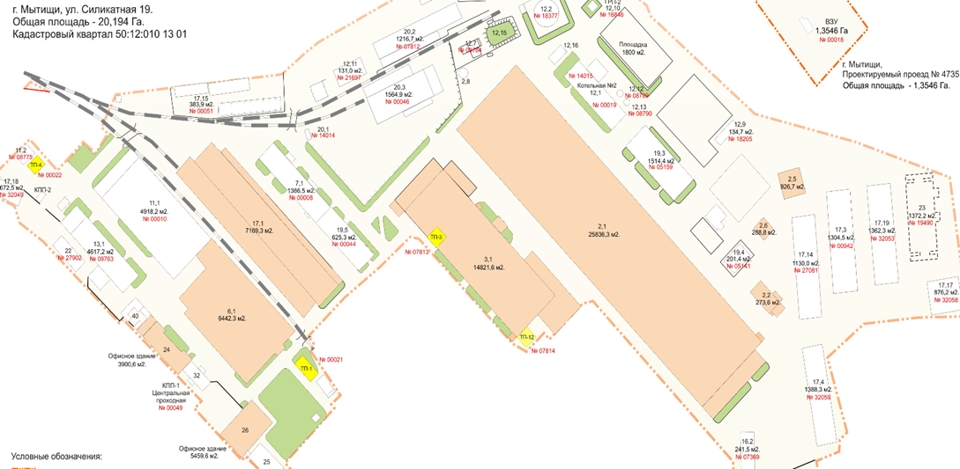

Места проведения работ

Состояние фасадов до ремонта:

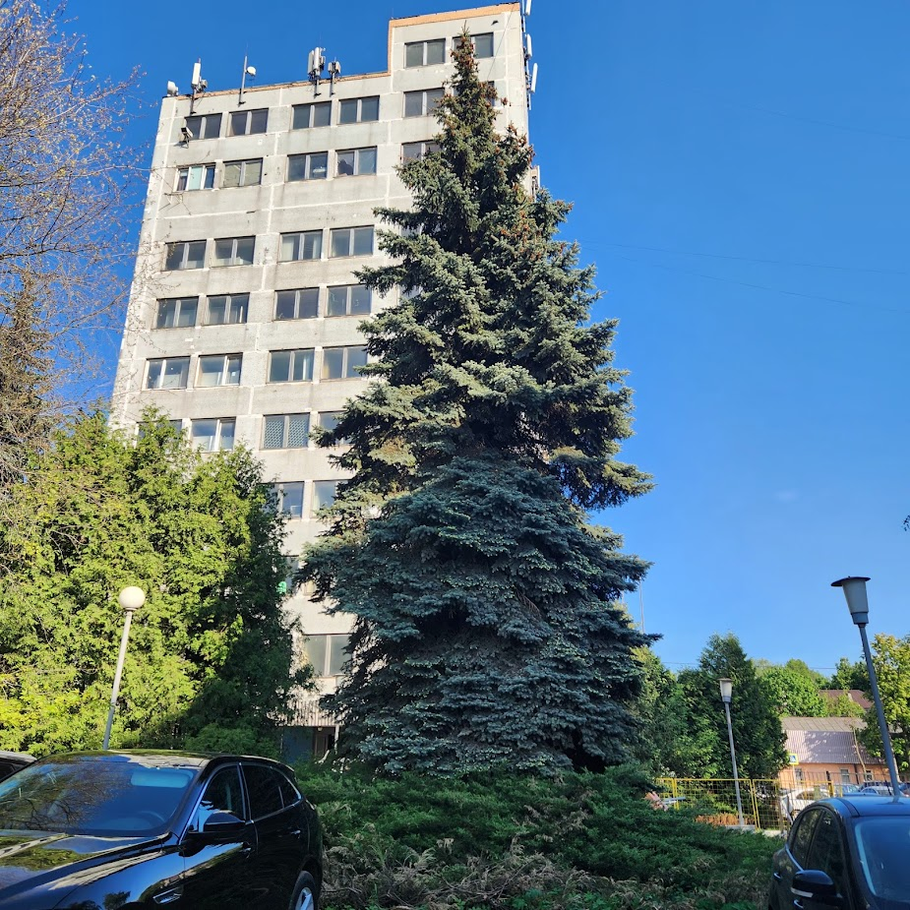

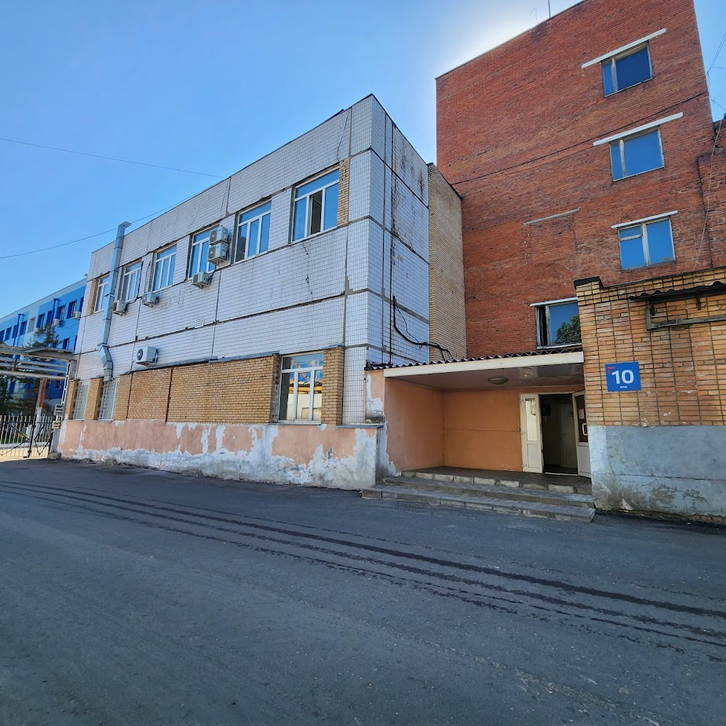

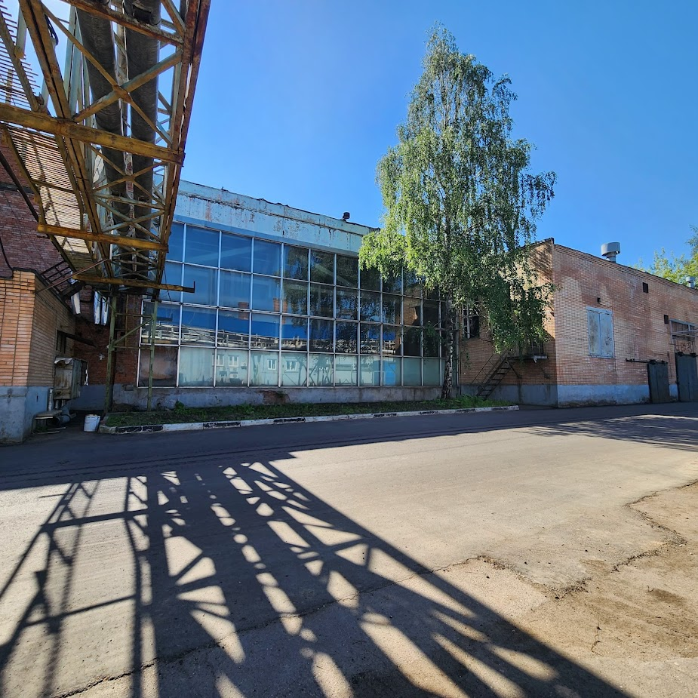

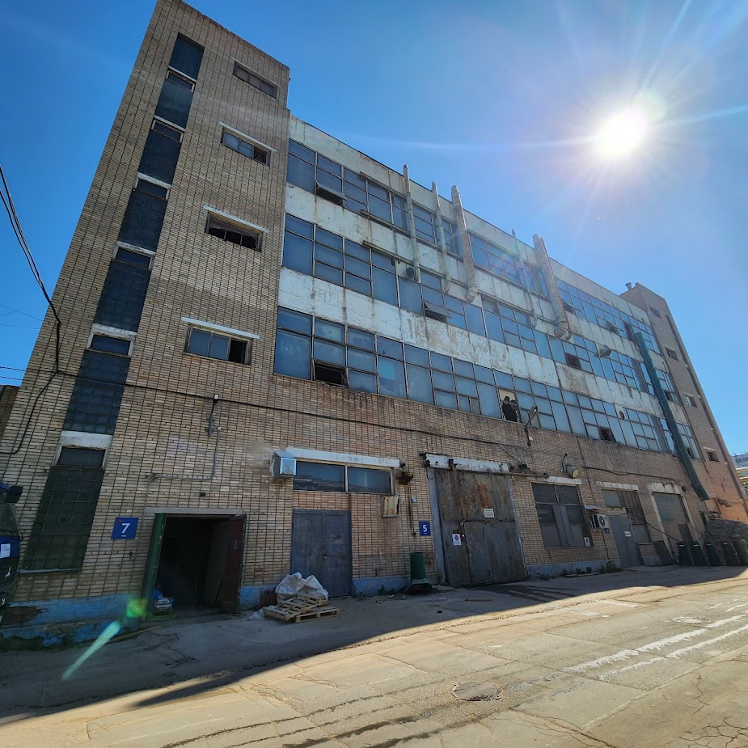

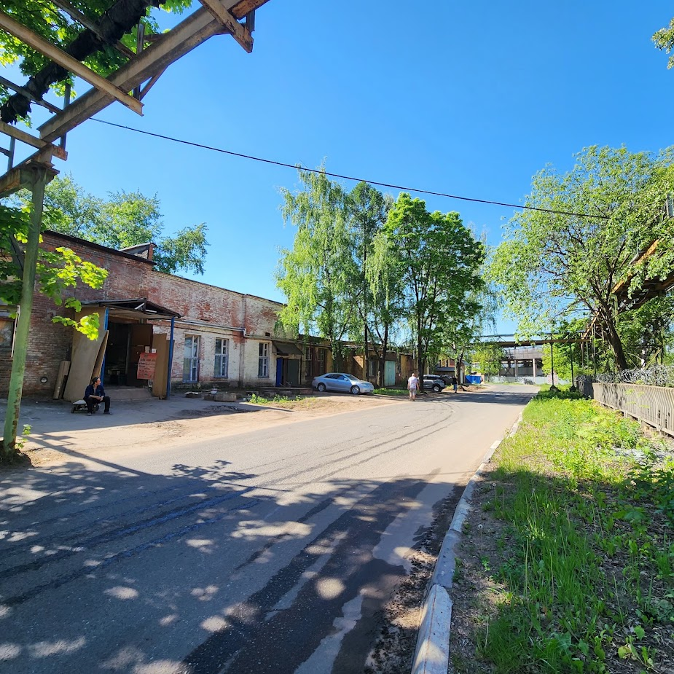

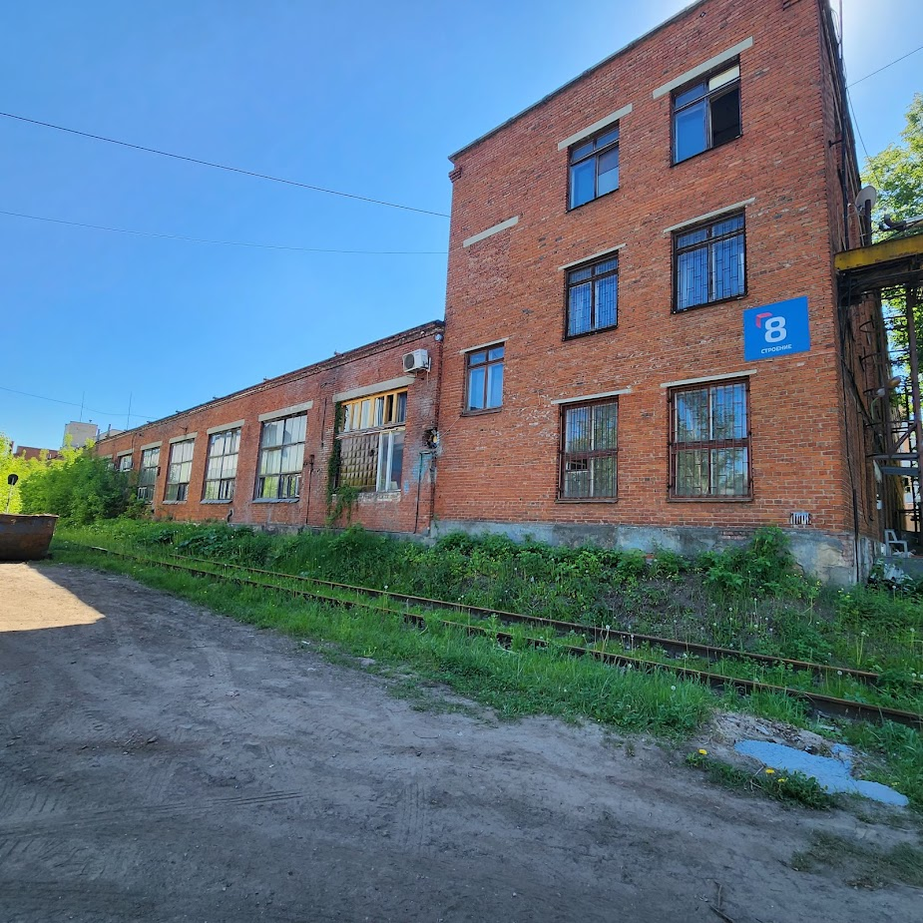

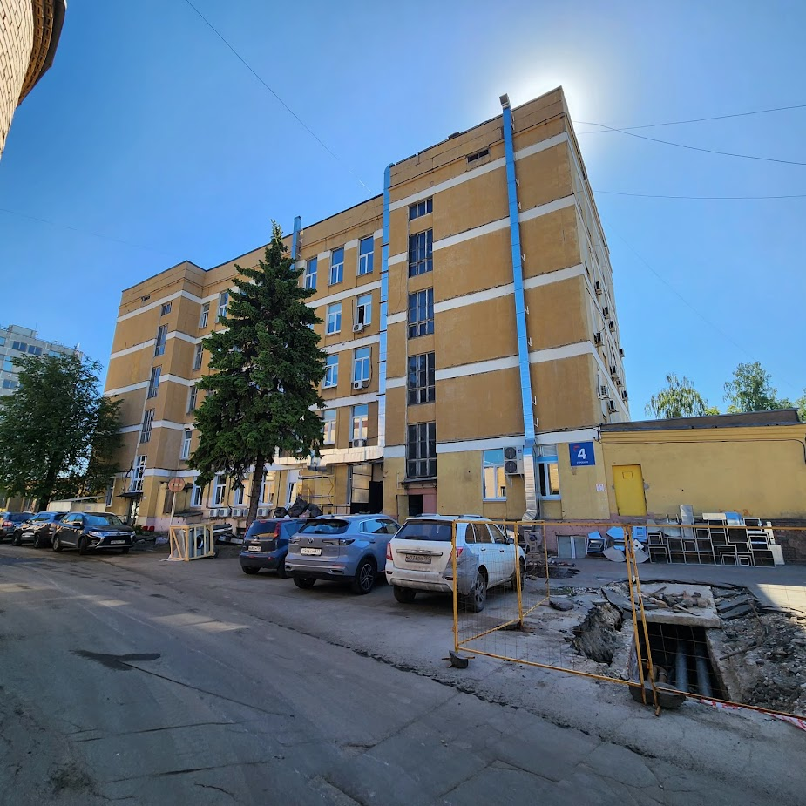

Проектируемый вид фасадов после ремонта:
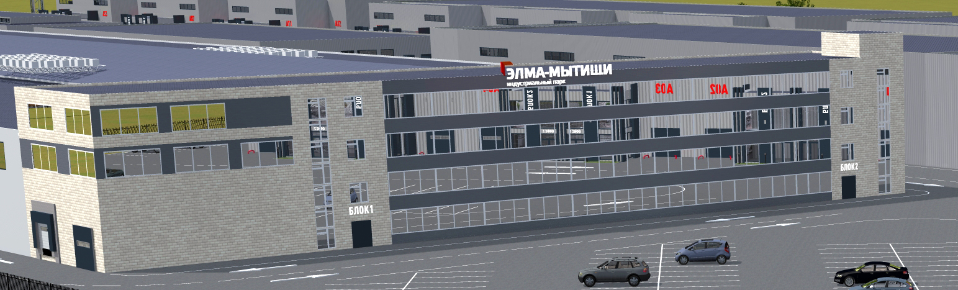

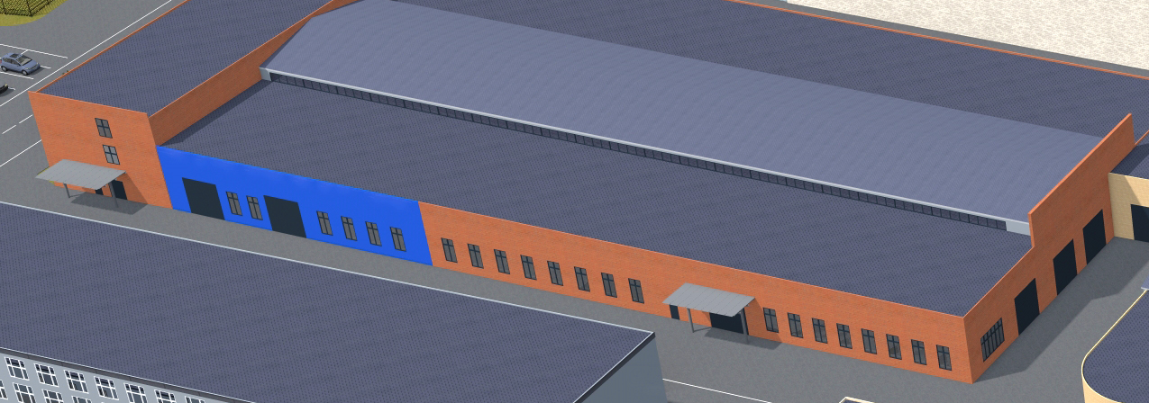
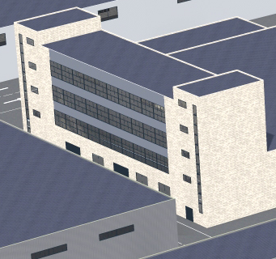
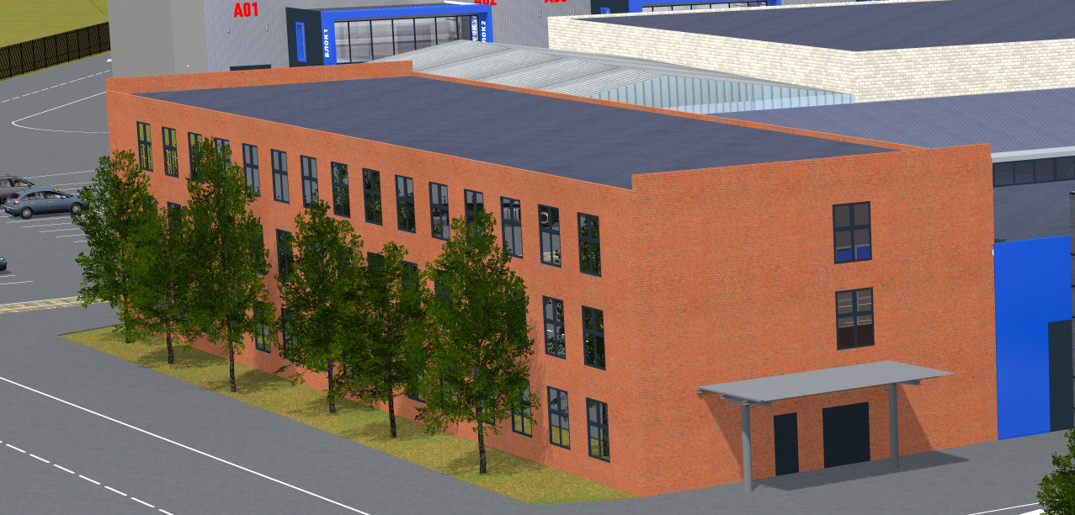

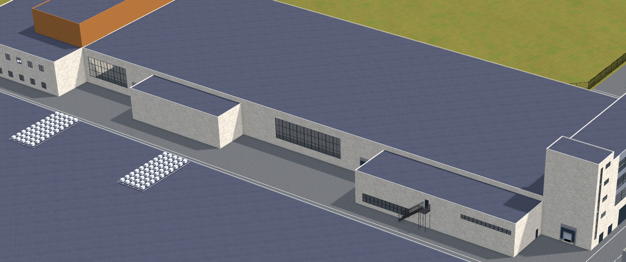

2.1. Перечень работ по зданиям и сооружениям:
Стр.3.1.
Пристройка административная:
- Очистка фасада
- Вычинка кирпичной кладки:
- Покрытие гидрофобным составом. Окраска фасада по кирпичной кладке
- Окраска козырька
- Окраска откосов
- Ремонт ступеней крыльца
- Окраска цоколя
- Демонтаж сдвижных ворот
- Закладка не актуальных оконных и дверных проемов
- Замена дверей
Здание цеха (северо-западный фасад)
- Очистка фасада
- Ремонт межпанельных швов.
- Ремонт штукатурки фасада
- Окраска фасада
- Демонтаж витражного остекления
- Установка заполнений из сендвич панелей вместо витражей
- Устройство оконных проемов с заполнением однокамерным стеклопакетом
Технологическая пристройка
1. Очистка фасада
2. Вычинка кирпичной кладки
3. Покрытие гидрофобным составом

4. Демонтаж витражного остекления
5. Установка заполнений из сендвич панелей вместо витражей
6. Устройство оконных проемов с заполнением однокамерным стеклопакетом
7. Закладка не актуальных оконных и дверных проемов
9. Замена дверей и ворот

стр.2.1.
Пристройка АБК (северо-восточный фасад)
1. Очистка фасада
2. Ремонт межпанельных швов.
3. Обшивка фибропанелями по каркасу
4. Окраска фасада
Пристройка АБК (северо-западный и юго-восточный фасад-торцы)
1. Очистка фасада
2. Вычинка кирпичной кладки:
3. Покрытие гидрофобным составом. Окраска фасада по кирпичной кладке

Стр.19.3; 2.2; 19.4
- Зашивка оконных проемов с фасада серым поликарбонатом
- Обрамление откосов и установка отливов из оцинкованной стали с полимерным покрытием RAL 7024
3. Закладка не актуальных оконных и дверных проемов
4. Ремонт и покраска крылец, дверей и ворот

Эстакады
1. Очистка и демонтаж лишних конструкций
2. Окраска RAL 7024

Забор напротив стр. 30
1. Очистка
2. Окраска RAL 7047

Стр.30
1. Очистка фасада
2. Ремонт штукатурки фасада
3. Окраска фасада RAL 7047
4. Ремонт и покраска крылец, дверей и ворот
5. Окраска откосов
7. Окраска цоколя

Стр.6.1.
Пристройка синяя
- Стены погрузочного двора общить профлистом с полимерным покрытием RAL 7024 по каркасу
Стр.11.1.
Северо-восточный фасад (торец цеха)
- Очистка фасада
- Демонтаж витражного остекления
- Установка заполнений из сендвич панелей вместо витражей
Юго-восточный фасад (здание цеха)
- Зашивка оконных проемов с фасада серым поликарбонатом
- Ремонт и покраска крылец, дверей и ворот
- Обшивка цоколя фибропанелями по каркасу
- Обрамление откосов и установка отливов из оцинкованной стали с полимерным покрытием RAL 7024
- Окраска козырьков
- Обшивка зенитного фонаря поликарбонатом с установкой металлических направляющих
- Демонтаж обшивки фасада из профлиста по каркасу с последующим восстановлением
- Очистка фасада
- Вычинка кирпичной кладки:
- Покрытие гидрофобным составом
- Ремонт парапета с установкой капельника
Пристройка АБК
- Очистка фасада
- Вычинка кирпичной кладки:
- Покрытие гидрофобным составом
- Окраска откосов и перемычек RAL 7024

Стр.19.5; 7.1.
1. Очистка фасада
2. Ремонт штукатурки фасада
3. Окраска фасада RAL 7047
4. Зашивка оконных проемов с фасада серым поликарбонатом
5. Ремонт и покраска крылец, дверей и ворот
6. Окраска козырьков
7. Устройство отмостки
8. Устройство архитектурной подсветки
9. Устройство проема с установкой ворот (вместо окна)

Стр.24 (внутренний двор)
1. Очистка фасада
2. Ремонт штукатурки фасада
3. Окраска фасада RAL 7047
4. Замена окон на новые с однокамерным стеклопакетом
5. Закладка не актуальных оконных и дверных проемов
Стр.26
1. Очистка фасада
2. Ремонт межпанельных швов.

  - Требования к технологии выполнения работ:

Подготовительные и вспомогательные работы:
Установка и разборка лесов наружных:
1. Планировка места установки наружных лесов.
2. Сборка и установка инвентарных лесов с устройством настилов, ограждений, стремянок и ходовых лестниц.
3. Разборка лесов.
Устройство и разборка защитного ограждения лесов
Заделка гнезд на фасадах после разборки лесов:
1. Расчистка гнезд.
2. Заделка раствором на основе минеральной сухой смеси на известково-цементном вязущем с добавлением легкого минерального наполнителя и полистирола с затиркой поверхности.
Промывка поверхностей фасадов

Ремонт штукатурного фасада:
1.Простукивание и отбивка старой штукатурки.
2. Очистка, смачивание и подготовка поверхности.
3. Оштукатуривание отдельных мест:
- Ремонт трещин стены, путем расшивания до ремонтно-пригодного состояния с заполнения фасадной цементной штукатуркой типа Knauf Грюнбанд.
4. Уход за штукатуркой.
- Грунтовка поверхности стены. Грунт Ceresit CT17 PRO
- Шпаклевка фасада по сетке типа строби (шпаклевка фасадная типа Weber Vetonit Facade white)-
- Грунтование стены перед окраской. Грунт Ceresit CT17 PRO
- Окраска фасадной краской: силикатная водно-дисперсионная Ceresit СТ 54. Цвет RAL согласно указанию в п.2.1.

Ремонт кирпичной кладки фасада:

1. Разборка поврежденной кладки вручную.
2. Заделка разобранных участков с перевязкой новой кладки со старой и расшивкой швов.
3. Очистка поверхности заделки от раствора.
4. Подбор кирпича для лицевой части кладки.
Стесывание неровностей в кирпичных стенах толщиной до 40 мм
Перекладка кирпичных карнизов

Ремонт межпанельных швов
1. Полная очистка ( расшивка ) старых швов, очистка их.
2. Обезжиривание швов с использованием обезжиривателя Bitumast
3. Заполнение полости шва монтажной пеной Evergreat Professional 65 всесезонной.
4. Укладка в шов уплотнителя Вилатерм®
5. Промазка швов ( с заходом на панель) герметиком полиуретановым Soudal 40FC серый.

Требования пожарной безопасности при проведении работ
Пожароопасные работы проводятся с учетом требований Правил противопожарного режима в РФ утвержденного ППР от 16.09.2020 г. № 1479 раздел XVI
На все пожароопасные работы оформляются наряда-допуска. Проведение пожароопасных работ без наряда допуска запрещено.
Наряд допуск оформляется руководителем подрядной организации или лицом, ответственным за пожарную безопасность и утверждается ответственным лицом со стороны Заказчика - директором по эксплуатации.
Ответственным за проведение вводного противопожарного инструктажа со всеми работниками Подрядчика, является директор по эксплуатации
Ответственным за проведения первичного противопожарного инструктажа непосредственно на месте проведения работ является лицо ответственное за пожарную безопасность и назначенное приказом Подрядчика.
На всем этапе выполнения работ от Подрядчика должен быть назначен ответственный за соблюдение требований пожарной безопасности, обученный в соответствии с требованиями Приказа МЧС РФ № 806 от 18.11.2021.
Подрядчик обязан организовать прохождение обучения в квалифицированных организациях, осуществляющих образовательную деятельность, в соответствии с требованиями законодательства Российской Федерации в области образования для отдельных видов обучения, аттестации, инструктажей и проверки знаний работников, привлекаемых для исполнения Договора (с учетом выполняемой ими работы и профессии) с предоставлением копий подтверждающих документов.
Копии подтверждающих документов с оригиналом, как и приказ о назначении, должны быть предоставлены при проведении вводного инструктажа по ПБ.
После проведения первичного противопожарного инструктажа на рабочем месте Подрядчик обязан предоставить копию журнала с отметками о прохождении инструктажей работниками Подрядчика.
Подрядчик обязан обеспечить зону выполнения работ первичными средствами пожаротушения (огнетушителями) в соответствии с требованиями раздела XIX Правил противопожарного режима в РФ утвержденного ППР от 16.09.2020 г. № 1479.
Подрядчик несет административную и уголовную ответственность за нарушение требований пожарной безопасности на переданном под ремонт участке, а также за нарушение приведшие к чрезвычайной ситуации в том числе пожару.
Заказчик имеет право контролировать выполнение требований пожарной безопасности работниками Подрядчика, путем осмотра строительной площадки, без уведомления представителя Подрядчика.
В случае выявление систематических нарушений требований ПБ Заказчик имеет право приостановить работы до полного устранения замечаний. Замечания оформляются в письменном виде в двух экземплярах, один передается представителю Подрядчика.
Срок контракта на дни приостановки работ при этом не продлевается.

По вопросам посещения площадки: +7(926)279-16-23 Пахомова Елена Александровна

